Resolución del Pleno del Instituto de Transparencia, Acceso a la Información Pública y Protección de Datos Personales del Estado de México y Municipios, con domicilio en Metepec, Estado de México, a tres de diciembre de dos mil veinticinco.
Visto el expediente formado con motivo del recurso de revisión 12734/INFOEM/IP/RR/2025, interpuesto por una persona usuaria del Sistema de Acceso a la Información Mexiquense que no proporcionó nombre, en lo sucesivo la parte Recurrente, en contra de la respuesta a su solicitud por parte del Sistema Municipal para el Desarrollo Integral de la Familia Municipio de Atenco, en lo sucesivo el Sujeto Obligado, se procede a dictar la presente resolución con base en los siguientes:
I. A N T E C E D E N T E S
1. Solicitud de acceso a la información. El veintiocho de septiembre de dos mil veinticinco, la parte Recurrente a través del Sistema de Acceso a la Información Mexiquense, en lo subsecuente el SAIMEX, formuló ante el Sujeto Obligado, la solicitud de acceso a la información pública a la que se le asignó el número 00069/DIFATENCO/IP/2025; sin embargo al corresponder con un día inhábil, se tuvo por presentada el veintinueve de septiembre de dos mil veinticinco, mediante la cual requirió la información siguiente:
“solicito el Diario General de Pólizas del periodo del 01 de enero al 31 de enero 2025, 01 de febrero al 28 de febrero 2025, 01 de marzo al 31 de marzo 2025, 01 abril al 30 de abril 2025, 01 mayo al 31 de mayo 2025, 01 junio al 30 de junio 2025, 01 julio al 31de julio 2025, 01 agosto al 31 agosto 2025.” (Sic)
Modalidad de Entrega: a través del Sistema de Acceso a la Información Mexiquense (SAIMEX).
2. Respuesta. El veinte de octubre de dos mil veinticinco, el Sujeto Obligado envió su respuesta a la solicitud de acceso a la información a través de SAIMEX, sustancialmente en los términos siguientes:
“C.SOLICITANTE PRESENTE En virtud de lo dispuesto por los artículos 1, 2, 3 fracción XLIV, 4, 12, 16, 23 fracción IV, 24 fracción XI y último párrafo, 50, 51, 53 fracciones II, IV, V y VI y 160 de la Ley de Transparencia y Acceso a la Información Pública del Estado de México y Municipios; en atención a su solicitud con número de folio 00069/DIFATENCO/IP/2025, generada a través de la plataforma digital denominada SAIMEX (Sistema De Acceso a la Información Mexiquense) donde requiere: “solicito el Diario General de Pólizas del periodo del 01 de enero al 31 de enero 2025, 01 de febrero al 28 de febrero 2025, 01 de marzo al 31 de marzo 2025, 01 abril al 30 de abril 2025, 01 mayo al 31 de mayo 2025, 01 junio al 30 de junio 2025, 01 julio al 31de julio 2025, 01 agosto al 31 agosto 2025" (Sic) Al respecto me permito hacerle de su conocimiento que dentro del presente se encuentra adjunta la respuesta otorgada por el L.E Joel Velázquez Alpuche, Tesorero del Sistema Municipal para el Desarrollo Integral de la Familia de Atenco, a través del oficio numero SMDIFA/TES/067/2025 de fecha Diez de Octubre del año en curso, con la información respecto a su solicitud. Esperando que la información proporcionada por este Sujeto Obligado sea de conformidad, se le informa que el Sistema de Acceso a la Información Mexiquense "SAIMEX" es para proporcionar información pública contenida en los documentos que los sujetos obligados posean, archiven, generen o administren, esto de conformidad con el arábigo 12 párrafo segundo de la Ley de Transparencia y Acceso a la Información Pública del Estado de México y Municipios” (Sic)
Adjunto a la respuesta, el Sujeto Obligado hizo entrega de la siguiente información:

- Oficio del 06 de octubre de 2025, a través del cual el Titular de la Unidad de Transparencia turna la solicitud de información al Tesorero del Organismo.
- Oficio del 10 de octubre de 2025, a través del cual el Tesorero del Organismo indica que remite lo solicitado.
- Diario General de Pólizas del 01 al 31 de enero de 2025;
- Diario General de Pólizas del 01 al 28 de febrero de 2025;
- Diario General de Pólizas del 01 al 31 de marzo de 2025;
- Diario General de Pólizas del 01 al 30 de abril de 2025;
- Diario General de Pólizas del 01 al 31 de mayo de 2025;
- Diario General de Pólizas del 01 al 30 de junio de 2025;
- Diario General de Pólizas del 01 al 31 de julio de 2025; y,
- Diario General de Pólizas del 01 al 30 de agosto de 2025.

4. Interposición del recurso de revisión. Inconforme con los términos de la respuesta emitida por parte del Sujeto Obligado, el cuatro de noviembre de dos mil veinticinco, la parte Recurrente interpuso el recurso de revisión a través de SAIMEX; en donde se manifestó de la siguiente manera:
a) Acto impugnado: “INFORMACION INCOMPLETA” (Sic)
b) Razones o motivos de inconformidad: “NO ENTREGAN LA INFORMACION COMPROBATORIA QUE SOPORTA LA INFORMACION ENTREGADA” (Sic)

5. Turno. De conformidad con el artículo 185 fracción I de la Ley de Transparencia y Acceso a la Información Pública del Estado de México y Municipios vigente, el presente recurso de revisión se turnó por el sistema electrónico del Instituto de Transparencia, Acceso a la Información Pública y Protección de Datos Personales del Estado de México y Municipios, a la Comisionada Guadalupe Ramírez Peña, a efecto de que analizara sobre su admisión o su desechamiento.

6. Admisión del Recurso de revisión. El siete de noviembre de dos mil veinticinco, este Instituto de Transparencia, Acceso a la Información Pública y Protección de Datos Personales del Estado de México y Municipios, admitió a trámite el recurso de revisión que ahora se resuelve, dando un plazo máximo de siete días hábiles para que las partes manifestaran lo que a su derecho resultara conveniente, ofrecieran pruebas, formularan alegatos y el Sujeto Obligado presentara su informe justificado.

7. Manifestaciones. De las constancias que integran el expediente en que se actúa se advierte que las partes fueron omisas en hacer valer manifestaciones como se muestra:

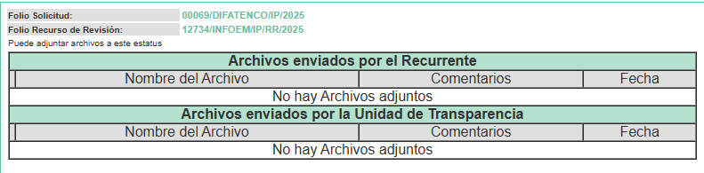

8. Cierre de instrucción. Una vez transcurrido el periodo otorgado a las partes para realizar sus manifestaciones y no habiendo documentos que integrar al expediente, con fecha veinticuatro de noviembre de dos mil veinticinco, la Comisionada Ponente determinó el cierre de instrucción en términos de la fracción VI del artículo 185 de la Ley de Transparencia y Acceso a la Información Pública del Estado de México y Municipios.

En razón de que fue debidamente sustanciado el expediente electrónico y no existe diligencia pendiente de desahogo, se emite la Resolución que conforme a Derecho proceda, de acuerdo con los siguientes:
II. C O N S I D E R A N D O S
Primero. Competencia. El Instituto de Transparencia, Acceso a la Información Pública y Protección de Datos Personales del Estado de México y Municipios, es competente para conocer y resolver el presente recurso de revisión interpuesto por la parte recurrente, conforme a lo dispuesto en los artículos 6, apartado A de la Constitución Política de los Estados Unidos Mexicanos; 5 párrafos cuadragésimo cuarto, cuadragésimo quinto, cuadragésimo sexto, fracciones IV y V de la Constitución Política del Estado Libre y Soberano de México; Transitorio Cuarto, párrafo segundo del Decreto número 198 de la “LXII” Legislatura del Estado de México; 2, fracción II; 29, 36 fracciones I y II; 176, 178, 181, 185, fracción I, 186 y 188 de la Ley Transparencia y Acceso a la Información Pública del Estado de México y Municipios; 9, fracciones I y XXIII y 11 del Reglamento Interior del Instituto de Transparencia, Acceso a la Información Pública y Protección de Datos Personales del Estado de México y Municipios.

Segundo. Oportunidad y Procedibilidad del Recurso de Revisión. Previo al estudio del fondo del asunto, se procede a analizar los requisitos de oportunidad y procedibilidad que debe reunir el recurso de revisión interpuesto, previstos en los artículos 178 y 180 de la Ley de Transparencia y Acceso a la Información Pública del Estado de México y Municipios.

El recurso de revisión fue interpuesto dentro del plazo de quince días hábiles, previsto en el artículo 178 de la Ley de Transparencia y Acceso a la Información Pública del Estado de México y Municipios, toda vez que el Sujeto Obligado remitió la respuesta a la solicitud de información el veinte de octubre de dos mil veinticinco, mientras que el recurso de revisión interpuesto por la parte Recurrente, se tuvo por presentado el cuatro de noviembre de dos mil veinticinco esto es, al décimo primer día hábil siguiente a aquel en que se tuvo conocimiento de la respuesta impugnada.

En este sentido, se concluye que el presente recurso de revisión se encuentra dentro de los márgenes temporales previstos en las disposiciones legales referidas.

Por otro lado, es de suma importancia mencionar que, si bien la parte Recurrente no proporcionó nombre, como se advierte en el detalle de seguimiento del SAIMEX; sin embargo, el no proporcionar un nombre no es motivo para archivar la solicitud de acceso a la información pública como concluida, conforme a lo previsto en el artículo 155, penúltimo párrafo de la Ley de Transparencia y Acceso a la Información Pública del Estado de México y Municipios que establece lo siguiente:

"Las solicitudes anónimas, con nombre incompleto o seudónimo serán procedentes para su trámite por parte del sujeto obligado ante quien se presente. No podrá requerirse información adicional con motivo del nombre proporcionado por el solicitante."

Al mismo tiempo, por cuanto hace a la procedibilidad del recurso de revisión, una vez realizado el análisis del formato de interposición del recurso, se concluye la acreditación plena de los elementos formales precisados por el artículo 180 de la Ley de Transparencia y Acceso a la Información Pública del Estado de México y Municipios, en atención a que fue presentado mediante el formato visible en el SAIMEX.

Finalmente, se advierte que resulta procedente la interposición del recurso, según lo manifestado por la parte Recurrente en sus motivos de inconformidad, de acuerdo al artículo 179, fracción V del ordenamiento legal citado, que a la letra dice:

“Artículo 179. El recurso de revisión es un medio de protección que la Ley otorga a los particulares, para hacer valer su derecho de acceso a la información pública, y procederá en contra de las siguientes causas:
[…]
V. La entrega de información incompleta;
[….]”

(Énfasis añadido)

Tercero. Análisis de las causales de improcedencia y sobreseimiento del recurso de revisión. Es menester resaltar que en el procedimiento de acceso a la información pública y de los medios de impugnación de la materia, se advierten diversos supuestos de procedibilidad que deben estudiarse con la finalidad de dar cumplimiento a los principios de legalidad y objetividad inmersos en el artículo 9 de Ley de Transparencia y Acceso a la Información Pública del Estado de México y Municipios, en correlación con la seguridad jurídica que debe generar lo actuado ante este Organismo garante.

Siendo una facultad legal entrar al estudio de las causas de improcedencia que hagan valer las partes o que se adviertan de oficio por este Instituto; presupuestos procesales de inicio o trámite de un proceso que dotan de seguridad jurídica las resoluciones emitidas por este organismo colegiado, máxime que se trata de una figura procesal adoptada en la ley de la materia, la cual permite dilucidar alguna causal que impida el estudio y resolución de un asunto en su fondo, cuando una vez admitido el recurso de revisión se advierta una causa de improcedencia que permita sobreseerlo. Estudio de causales de improcedencia que no son incompatibles con el derecho de acceso a la justicia, ya que éste no se coarta por regular causas de improcedencia y sobreseimiento con tales fines.

De manera preliminar en el caso concreto conviene analizar si se actualiza alguna de las causales de sobreseimiento del recurso de revisión.

Conviene iniciar el presente estudio señalando que, del análisis a la solicitud de información se advierte que la persona solicitante requirió del Sujeto Obligado, medularmente, lo siguiente:

- Los Diarios General de Pólizas del periodo comprendido del 01 de enero al 31 de agosto de 2025.

En respuesta, el Sujeto Obligado por conducto dl Tesorero del Organismo hizo entrega de los Diarios General de Pólizas del periodo requerido.

Inconforme con la respuesta, la parte Recurrente promovió el presente recurso de revisión en el que a manera de motivos de inconformidad se adolece medularmente de que la entrega de la información se realizó de manera incompleta, ya que a su consideración no se hizo entrega de la documentación comprobatoria que soporta la información entregada.

Admitido el presente recurso de revisión, en términos del artículo 185 fracción II de la Ley de Transparencia y Acceso a la Información Pública del Estado de México y Municipios, se integró el expediente y se puso a disposición de las partes para que, en un plazo máximo de siete días hábiles, manifestaran lo que a su derecho resultara conveniente.

Cabe resaltar que, de las constancias que obran en el expediente electrónico en que se actúa, se advierte que las partes fueron omisas en hacer valer manifestaciones o rendir alegatos que conforme a derecho resulten procedentes.

Una vez establecidas las posturas de las partes, es de indicar que, en el caso los motivos de inconformidad no versan sobre la información que le fue remitida en respuesta al particular esto es a los Diarios Generales de Pólizas del periodo solicitado; sino de la documentación comprobatoria que soportara esa información entregada.

Por tanto, al no haberse impugnado lo relativo a los Diarios Generales de Pólizas del periodo solicitado, por ende, no pueden producirse efectos jurídicos tendentes a revocar, confirmar o modificar el acto reclamado, ya que, sobre dicha parte de la solicitud, se colige que la misma se encuentra satisfecha por la parte Recurrente.

Lo anterior es así, debido a que cuando la parte Recurrente impugna la respuesta del Sujeto Obligado, y este no expresa Razón o Motivo de Inconformidad en contra de todos los rubros solicitados, dichos rubros deben declararse atendidos, pues se entiende que la parte Recurrente ésta conforme con la información entregada al no contravenir la misma. Sirve de Apoyo a lo anterior, por analogía la Tesis Jurisprudencial Número 3ª./J.7/91, Publicada en el Semanario Judicial de la Federación y su Gaceta bajo el número de registro 174,177, que establece lo siguiente:

“REVISIÓN EN AMPARO. LOS RESOLUTIVOS NO COMBATIDOS DEBEN DECLARARSE FIRMES. Cuando algún resolutivo de la sentencia impugnada afecta a la recurrente, y ésta no expresa agravio en contra de las consideraciones que le sirven de base, dicho resolutivo debe declararse firme. Esto es, en el caso referido, no obstante que la materia de la revisión comprende a todos los resolutivos que afectan a la recurrente, deben declararse firmes aquéllos en contra de los cuales no se formuló agravio y dicha declaración de firmeza debe reflejarse en la parte considerativa y en los resolutivos debe confirmarse la sentencia recurrida en la parte correspondiente.”

Consecuentemente, se insiste, ante la falta de impugnación en contra de los Diarios Generales de Pólizas del periodo solicitado, estos deben declararse consentidos.

Lo anterior se sustenta con lo plasmado en el criterio 01/20 emitido por el entonces Instituto Nacional de Transparencia, Acceso a la Información, y Protección de Datos Personales, INAI, que lleva por rubro y texto los siguientes:

“Actos consentidos tácitamente. Improcedencia de su análisis. Si en su recurso de revisión, la persona recurrente no expresó inconformidad alguna con ciertas partes de la respuesta otorgada, se entienden tácitamente consentidas, por ende, no deben formar parte del estudio de fondo de la resolución que emite el Instituto.”

Asimismo, resulta aplicable por analogía la tesis jurisprudencial número VI.3o.C. J/60, publicada en el Semanario Judicial de la Federación y su Gaceta bajo el número de registro 176,608 que a la letra dice:

“ACTOS CONSENTIDOS. SON LOS QUE NO SE IMPUGNAN MEDIANTE EL RECURSO IDÓNEO. Debe reputarse como consentido el acto que no se impugnó por el medio establecido por la ley, ya que si se hizo uso de otro no previsto por ella o si se hace una simple manifestación de inconformidad, tales actuaciones no producen efectos jurídicos tendientes a revocar, confirmar o modificar el acto reclamado en amparo, lo que significa consentimiento del mismo por falta de impugnación eficaz.”

Por tanto, el análisis del medio de impugnación que nos ocupa versará sobre la documentación comprobatoria que soportara los Diarios Generales de Pólizas del periodo requerido.

Precisado lo anterior, resulta necesario iniciar el presente análisis, recordando que la unidad administrativa que se pronunció fue la Tesorería del Organismo, la cual se presume el área competente para conocer de la información requerida en virtud de que es la encargada de administrar los recursos que conforman el patrimonio del organismo, así como de llevar los libros y registros contables, financieros y administrativos de los ingresos, egresos e inventarios, conforme el artículo 15 fracciones I y II de la Ley que crea los Organismos Públicos Descentralizados de Asistencia Social, de carácter Municipal, denominados “Sistemas Municipales para el Desarrollo Integral de la Familia”, a saber:

“Artículo 15.- El Tesorero será el responsable del manejo del presupuesto del Sistema Municipal, y de la administración de los recursos que conforman el patrimonio del organismo, lo cual hará en coordinación con el Director, debiendo informar los estados financieros mensualmente a la Junta de Gobierno o cuando ésta y la presidencia lo soliciten, además tendrá las siguientes atribuciones:
I. Administrar los recursos que conforman el patrimonio del organismo de conformidad con lo establecido en las disposiciones legales aplicables;
II. Llevar los libros y registros contables, financieros y administrativos de los ingresos, egresos e inventarios;[…]”

(Énfasis añadido)

Máxime que, en el presente asunto el servidor público de la referida unidad administrativa asumió contar con la información requerida, tan es así que se pronunció respecto de la misma vía respuesta.

En tal tesitura, se tiene que obra un pronunciamiento de la unidad administrativa encargada de intervenir en la elaboración del inventario general de los bienes muebles e inmuebles del organismo, por consiguiente, es dable afirmar que en el presente asunto obra un pronunciamiento de la unidad administrativa competente, por lo que se determina que el Sujeto Obligado siguió el procedimiento establecido por el artículo 162 de la Ley de Transparencia y Acceso a la Información Pública del Estado de México y Municipios, ya que turnó la solicitud al área en la que podría obrar la información de conformidad con la fracción XXXIX del artículo tercero de la legislación local vigente en materia de transparencia:

XXXIX. Servidor público habilitado: Persona encargada dentro de las diversas unidades administrativas o áreas del sujeto obligado, de apoyar, gestionar y entregar la información o datos personales que se ubiquen en la misma, a sus respectivas unidades de transparencia; respecto de las solicitudes presentadas y aportar en primera instancia el fundamento y motivación de la clasificación de la información.
Establecido lo anterior, por cuanto hace a los motivos de inconformidad, la parte Recurrente, señaló lo siguiente:

“NO ENTREGAN LA INFORMACION COMPROBATORIA QUE SOPORTA LA INFORMACION ENTREGADA” (Sic).

Es de precisar que esta circunstancia constituye para este Organismo Garante un nuevo requerimiento de información, configurándose así lo que se conoce como plus petitio, que consiste en una ampliación a su requerimiento informativo, argumentos que no son susceptibles de ser valorados en términos de la fracción VII del Artículo 191 de la Ley de Transparencia y Acceso a la Información Pública del Estado de México y Municipios, el cual señala la improcedencia cuando la parte Recurrente amplíe su solicitud en el Recurso de Revisión, únicamente respecto de los nuevos contenidos; cuestión que tuvo lugar en el presente caso, pues la parte Recurrente formuló un nuevo requerimiento, en los que solicitó información que no formó parte de su solicitud inicial y por lo tanto son inatendibles a través del recurso de revisión.
Es pertinente aclarar, que de las constancias del SAIMEX se advierte que inicialmente la persona solicitante de información requiere concretamente los Diarios Generales de Polizas del periodo comprendido del 01 de enero al 30 de agosto de 2025; sin que de la lectura a la solicitud se advierta que la parte Recurrente requiera los documentos comprobatorios de dichos diarios.
Por ello, es posible determinar que el argumento formulado como motivos de inconformidad, antes señalado, es una ampliación a la solicitud inicial y corresponde a un nuevo requerimiento de información, que no se encuentran relacionados con lo solicitado en un primer momento; en razón de que la parte Recurrente fue claro en solicitar inicialmente los Diarios Generales de Polizas del periodo comprendido del 01 de enero al 30 de agosto de 2025; no obstante mediante el escrito del recurso de revisión, solicita le proporcionen los documentos comprobatorios de la información entregada en respuesta.

De esta manera, atendiendo que los documentos comprobatorios de la información entregada en respuesta no fueron requeridos inicialmente, es que se actualiza el supuesto de improcedencia previsto en el artículo 191 fracción VII de la Ley de Transparencia y Acceso a la Información Pública del Estado de México y Municipios; que prevé que son improcedentes los Recursos de Revisión en los que se plantean ampliaciones a las solicitudes iniciales.

En este orden de ideas, una vez formulada su solicitud inicial, los particulares no pueden modificarla o ampliarla a través de posteriores promociones o en el momento de ingresar su recurso de revisión; por tanto, la materia de las solicitudes de información se circunscribe a que se permita el acceso a los documentos inicialmente solicitados y en su caso a los aclarados o corregidos.
Robustece lo anterior lo plasmado en el criterio orientador número 01/17 emitido por el entonces Instituto Nacional de Transparencia, Acceso a la Información y Protección de Datos Personales, INAI, que lleva por rubro y texto lo que a continuación se transcribe:
“Es improcedente ampliar las solicitudes de acceso a información, a través de la interposición del recurso de revisión. En términos de los artículos 155, fracción VII de la Ley General de Transparencia y Acceso a la Información Pública, y 161, fracción VII de la Ley Federal de Transparencia y Acceso a la Información Pública, en aquellos casos en que los recurrentes, mediante su recurso de revisión, amplíen los alcances de la solicitud de información inicial, los nuevos contenidos no podrán constituir materia del procedimiento a sustanciarse por el Instituto Nacional de Transparencia, Acceso a la Información y Protección de Datos Personales; actualizándose la hipótesis de improcedencia respectiva.”
Conforme a todo lo anteriormente expuesto, se actualiza lo dispuesto en el artículo 191 fracción VII de la Ley de Transparencia y Acceso a la Información Pública del Estado de México y Municipios, por al haber ampliado su requerimiento primigenio a través del recurso de revisión y no actualice algún supuesto de la ley de la Materia, las cuales disponen lo siguiente:

“Artículo 191. El recurso será desechado por improcedente cuando:
I. Sea extemporáneo por haber transcurrido el plazo establecido en la presente Ley, a partir de la respuesta;
II. Se esté tramitando ante el Poder Judicial de la Federación algún recurso o medio de defensa interpuesto por el recurrente;
III. No actualice alguno de los supuestos previstos en la presente Ley;
IV. No se haya desahogado la prevención en los términos establecidos en la presente Ley;
V. Se impugne la veracidad de la información proporcionada;
VI. Se trate de una consulta, o trámite en específico; y
VII. El recurrente amplíe su solicitud en el recurso de revisión, únicamente respecto de los nuevos contenidos.”

La fracción VII del citado precepto legal, contempla la improcedencia del recurso cuando se amplíe la solicitud en el recurso de revisión.

Sin embargo, al haber sido admitido el recurso de revisión, aún y cuando actualiza una causal de improcedencia, es necesario traer a contexto el artículo 192 fracción IV, de la multicitada Ley de Transparencia:

“Artículo 192. El recurso será sobreseído, en todo o en parte, cuando una vez admitido, se actualicen alguno de los siguientes supuestos:
I. El recurrente se desista expresamente del recurso;
II. El recurrente fallezca o, tratándose de personas jurídicas colectivas, se disuelva;
III. El sujeto obligado responsable del acto lo modifique o revoque de tal manera que el recurso de revisión quede sin materia;
IV. Admitido el recurso de revisión, aparezca alguna causal de improcedencia en los términos de la presente Ley; y
V. Cuando por cualquier motivo quede sin materia el recurso.”

Es así que, el recurso de revisión actualiza la causal de sobreseimiento establecida en la fracción IV del artículo 192, en relación a la fracción VII del artículo 191, ambos de la Ley de Transparencia y Acceso a la Información Pública del Estado de México y Municipios.

No obstante, lo anterior, resulta necesario hacer del conocimiento del particular, que de la normatividad que rige al Sujeto Obligado no se advierte que los Diarios Generales de Pólizas deban generarse y entregarse al OSFEM con documentación comprobatoria como a la que se pretende acceder el particular.

Para precisar lo anterior, resulta importante observar el contenido de los Lineamientos para la entrega de los Informes Trimestrales, emitidos por el Órgano Superior de Fiscalización del Estado de México (OSFEM), en cuyo Módulo 1, disponen la información contable y financiera que se debe entregar en los informes trimestrales municipales y de los organismos descentralizados como el sujeto obligado de nuestra atención, entre ella “El Diario General de Pólizas” tal como se acredita en la siguiente ilustración:

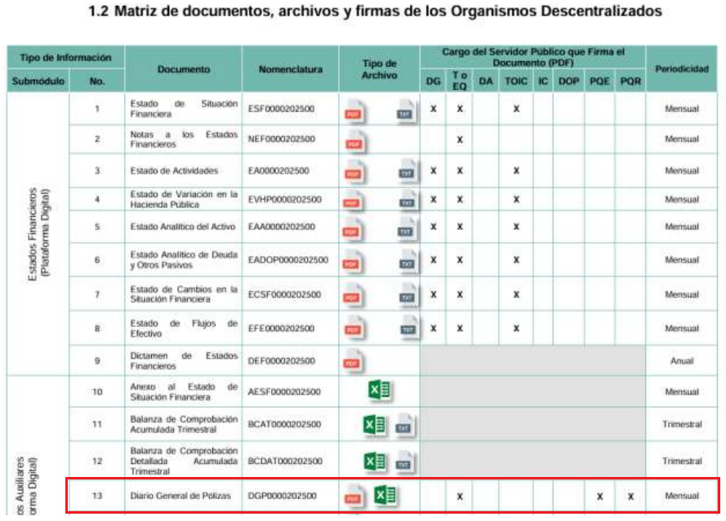
[…]

Como se desprende de lo anterior, el Diario General de Pólizas se genera de manera mensual y el mismo es remitido de manera trimestral al OSFEM mediante los formatos pdf y excel.

Consecuentemente, conforme el instructivo de llenado, dicho Diario General de Pólizas se integra de la siguiente manera:

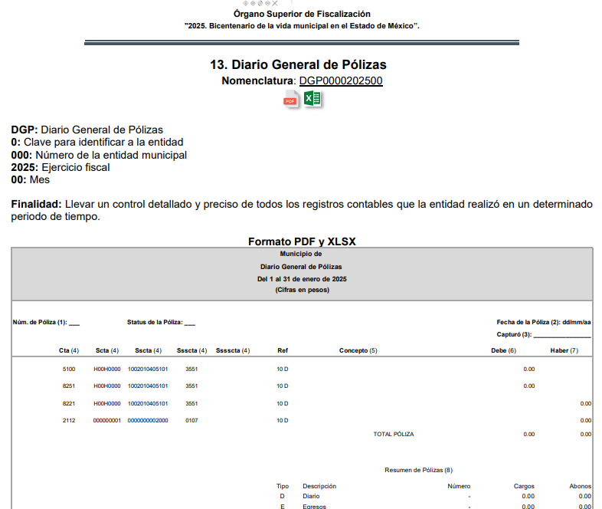
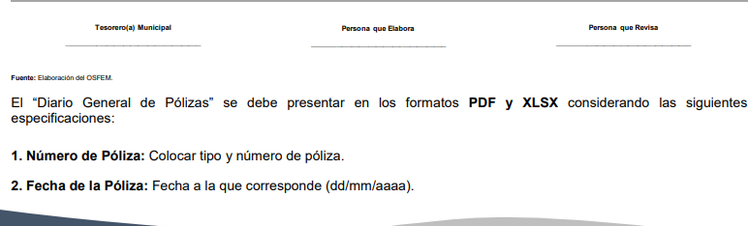
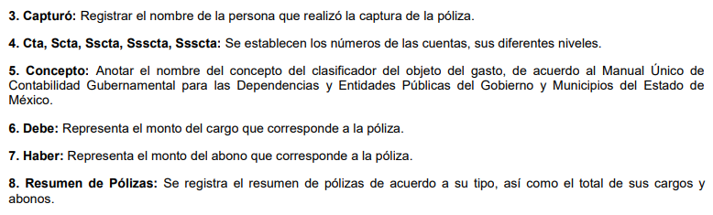

De lo anterior, se desprende que el Diario General de Pólizas es un documento cuya finalidad es llevar un control detallado y preciso de todos los registros contables que la entidad realizó en un determinado periodo de tiempo; aunado a que su entrega no comprende anexos o documentación comprobatoria como la refiere el particular en sus motivos de inconformidad.

Caso contrario que sucede con las pólizas de diario, cheque, ingresos y egresos, de las que se desprende que estas deben ser entregadas mediante los informes trimestrales municipales al OSFEM, con su respectiva documentación comprobatoria, como se muestra a continuación:



Por lo tanto, de ser el caso que la pretensión del particular sea obtener la documentación comprobatoria de las pólizas de tipo diario, cheques, ingresos y egresos, se dejan a salvo sus derechos para que mediante una nueva solicitud de información requiera la información que es de su interés.

En consecuencia, el recurso de revisión actualiza la causal de sobreseimiento establecida en la fracción IV del artículo 192, en relación a la fracción VII del artículo 191, ambos de la Ley de Transparencia y Acceso a la Información Pública del Estado de México y Municipios.

Lo anterior tiene sustento en la Tesis: I.7o.C.54 K, del Séptimo Tribunal Colegiado en Materia Civil Del Primer Circuito publicada en el Semanario Judicial de la Federación y su Gaceta, de la Novena Época, en el Tomo XXIX, Enero de 2009, a página 2837, que literalmente establece:

“SOBRESEIMIENTO EN EL JUICIO DE AMPARO DIRECTO. IMPIDE EL ESTUDIO DE LAS VIOLACIONES PROCESALES PLANTEADAS EN LOS CONCEPTOS DE VIOLACIÓN. El sobreseimiento en el juicio de amparo directo provoca la terminación de la controversia planteada por el quejoso en la demanda de amparo, sin hacer un pronunciamiento de fondo sobre la legalidad o ilegalidad de la sentencia reclamada. Por consiguiente, si al sobreseerse en el juicio de amparo no se pueden estudiar los planteamientos que se hacen valer en contra del fallo reclamado, tampoco se deben analizar las violaciones procesales propuestas en los conceptos de violación, dado que, la principal consecuencia del sobreseimiento es poner fin al juicio de amparo sin resolver la controversia en sus méritos.
SEPTIMO TRIBUNAL COLEGIADO EN MATERIA CIVIL DEL PRIMER CIRCUITO
Amparo directo 699/2008. Mariana Leticia González Steele. 13 de noviembre de 2008. Unanimidad de votos. Ponente: Sara Judith Montalvo Trejo. Secretario: Arnulfo Mateos García.”

Siendo el sobreseimiento un acto que da por terminado el procedimiento administrativo de impugnación sin resolver el fondo de la cuestión planteada, por presentarse causas que impiden a la autoridad referirse a lo sustancial de lo planteado por el recurrente, los efectos del sobreseimiento consisten en dar por concluido el recurso administrativo sin entrar al estudio de fondo del asunto de que se trate; lo anterior con apoyo en el criterio del Poder Judicial de la Federación con rubro:

“SOBRESEIMIENTO, NO PERMITE ENTRAR AL ESTUDIO DE LAS CUESTIONES DE FONDO
Localización: 213609. II.2o.183 K. Tribunales Colegiados de Circuito. Octava Época. Semanario Judicial de la Federación. Tomo XIII, Febrero de 1994, Pág. 420
Cuerpo de tesis: No causa agravio la sentencia que no se ocupa de los razonamientos tendientes a demostrar la inconstitucionalidad de los actos reclamados de las autoridades responsables, que constituyen el problema de fondo, si se decreta el sobreseimiento del juicio.”

Así, con fundamento en lo prescrito en los artículos 5 párrafos cuadragésimo cuarto, cuadragésimo quinto, cuadragésimo sexto, fracciones IV y V de la Constitución Política del Estado Libre y Soberano de México; Transitorio Cuarto, párrafo segundo del Decreto número 198 de la “LXII” Legislatura del Estado de México; 2, fracción II; 29, 36 fracciones I y II; 176, 178, 181, 185, fracción I, 186, fracción I, así como 188 de la Ley de Transparencia y Acceso a la Información Pública del Estado de México y Municipios, este Pleno:

III. R E S U E L V E

Primero. Se Sobresee el recurso de revisión número 12734/INFOEM/IP/RR/2025, porque una vez admitido se actualizó la causal de improcedencia prevista en artículo 192 fracción IV, en relación con la fracción VII del artículo 191, de la Ley de Transparencia y Acceso a la Información Pública del Estado de México y Municipios, que lo dejó sin materia en términos del Considerando Tercero de la presente resolución.

Segundo. Notifíquese, vía SAIMEX, al Titular de la Unidad de Transparencia del Sujeto Obligado la presente resolución, para su conocimiento.

Tercero. Notifíquese, vía SAIMEX, a la parte Recurrente la presente resolución, así como, que de conformidad con lo establecido en el artículo 196 de la Ley de Transparencia y Acceso a la Información Pública del Estado de México y Municipios, podrá impugnarla vía el Juicio de Amparo en los términos de las leyes aplicables.

ASÍ LO RESUELVE, POR UNANIMIDAD DE VOTOS, EL PLENO DEL INSTITUTO DE TRANSPARENCIA, ACCESO A LA INFORMACIÓN PÚBLICA Y PROTECCIÓN DE DATOS PERSONALES DEL ESTADO DE MÉXICO Y MUNICIPIOS, CONFORMADO POR LOS COMISIONADOS JOSÉ MARTÍNEZ VILCHIS, MARÍA DEL ROSARIO MEJÍA AYALA, SHARON CRISTINA MORALES MARTÍNEZ, LUIS GUSTAVO PARRA NORIEGA Y GUADALUPE RAMÍREZ PEÑA; EN LA CUADRAGÉSIMA TERCERA SESIÓN ORDINARIA, CELEBRADA EL TRES DE DICIEMBRE DE DOS MIL VEINTICINCO, ANTE EL SECRETARIO TÉCNICO DEL PLENO ALEXIS TAPIA RAMÍREZ.

“Artículo 185. El Instituto resolverá el recurso de revisión conforme a lo siguiente: (…) II. Admitido el recurso de revisión, la o el Comisionado ponente deberá integrar un expediente y ponerlo a disposición de las partes, para que, en un plazo máximo de siete días hábiles, manifiesten lo que a su derecho convenga;”

